|  |
| --- |
|  |
| 大学生教学信息员工作周报 |
| **（第8-9周）** |

|  |
| --- |
| **陕西中医药大学教育教学质量监控与评价中心**  2020/11/4 |

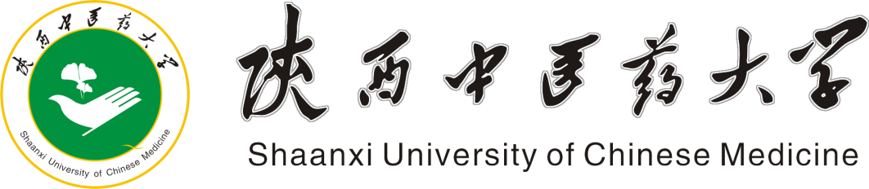

**大学生教学信息员工作周报**

**（第8-9周）**

晃眼已过半学期，教学工作秩序井然，校园里到处可见同学们忙碌学习的身影。学校即将迎来临床医学专业认证工作，同学们专业认证又有怎样的认识呢？

本周我们了解了教学基本情况，知道了同学们心目中优秀课程思政的典范，及其他影响大家学习和生活的重要问题。此次调查，共回收问卷193份，覆盖近二周有教学任务的所有自然班级。

**一、教学基本情况**

**（一）学生信息员对近两周教学总体满意度**

调查结果显示：学生对近两周教学情况的满意程度较高。仅有4名同学认为“一般”，占学生总数的2.1%。教评中心会安排跟进调查。详见图1。

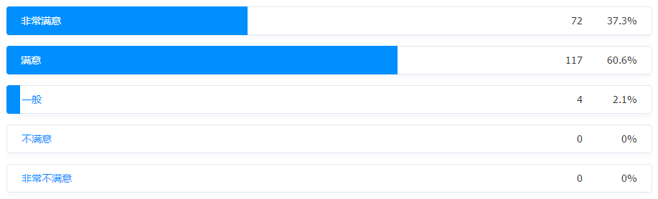

**图1 学生信息员对近两周教学整体评价**

**（二）学生所在班级出勤率**

调查结果显示：学生整体出勤率较高，学风较好。详见图2。

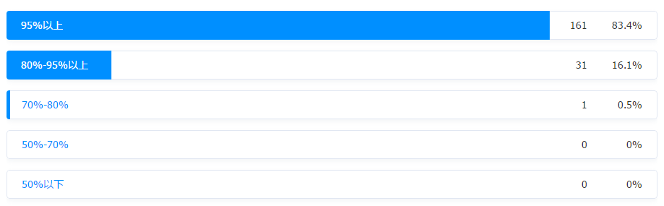

**图2 学生所在班级出勤率情况**

**二、“课程思政”建设专项调查**

如何把“思政之盐”融入“专业之水”，让“课程思政”有温度，有深度，又无“违和感”，教学效果如春风化雨？如何在专业课堂中培养学生家国情怀和大医精诚精神？带着疑问，我们在学生中做了调查。

**（一）“课程思政”的必要性**

调查显示：几乎所有同学都认为思政教育内容有必要进入专业课堂，仅有2.6%的同学认为无所谓。详见图3。

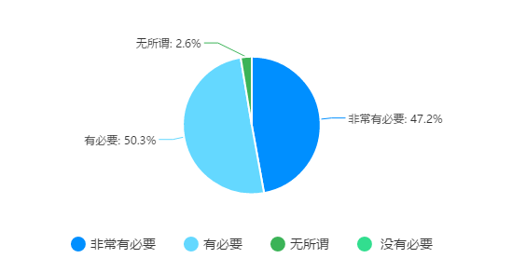

**图3 学生对“课程思政”必要性的认知情况**

**（二）“课程思政”的主要内容**

调查显示：专业课堂上，“课程思政”涉及内容较多的前三位分别是：“教导学生树立正确的道德观”“向学生传播积极向上的正能量”“培养学生正确的职业观”。详见图4。

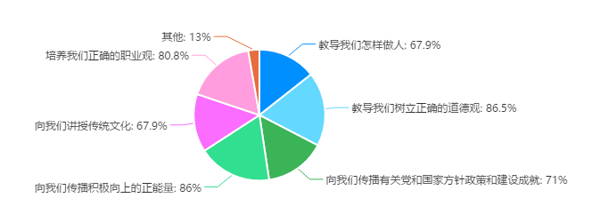

**图4 学生对“课程思政”必要性的认知情况**

**（三）“课程思政”的实施效果**

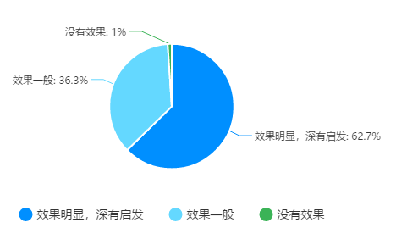调查显示：“课程思政”取得了明显的效果。62.7%的同学认为专业课教学中老师对学生的思想教育效果明显，学生深受启发。详见图5。

**图5 学生对“课程思政”效果的认知情况**

**（四）同学们心目中优秀的“课程思政”课堂和教师**

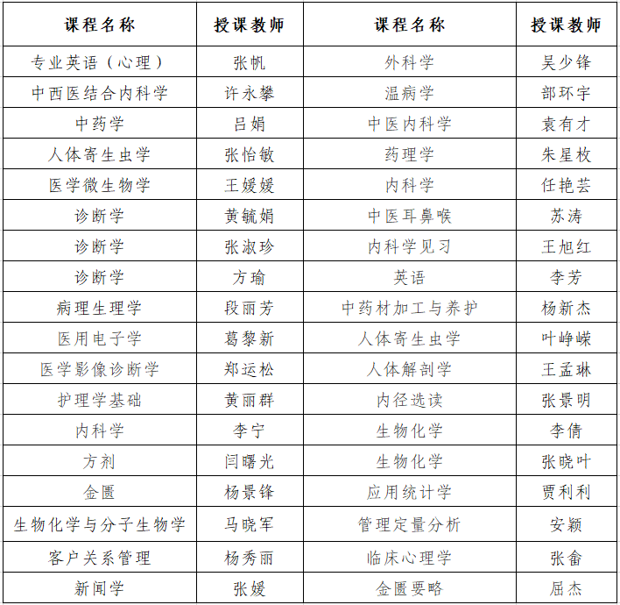以下是同学们推荐的印象深刻，具有良好思政教育效果的专业课程。

**综上所述：**我校“课程思政”建设有序推进，取得了一定的成效。在疫情防控常态化背景下，医学教育工作者要厚植爱国情怀、筑牢信仰之基，坚持严谨治学、弘扬大医精神，推进课程思政、同谱生命赞歌，形成育人合力、共铸文化自信。要厘清“混合式教学”的理念和现实意义，明确高等教育应以育人为终极目的，将思政理念、时代精神和健康中国多维度、多路径有机融入到专业课程中，按照“四个”结合，即结合实践、生活健康、临床疾病、科学前沿等多学科交叉融合，并借用PBL、CBL、TBL、慕课、翻转课堂等新型教学方式精准融入，打造新时代专业“课程思政”金课堂，使基础与临床、医学与人文、教学与科研、创新与信息化等有机融合。

**三、学生对专业认证工作的了解**

专业是高校人才培养的基本单位，是高校履行职能的基础平台。 专业认证的目的是帮助学校对照标准，考量在人才培养中的优势与不足，不断完善教育教学质量，实现专业教育可持续发展。教育部于2008年成立了教育部医学教育认证专家委员会，开始医学类专业认证建设。2014年我校中医学专业顺利通过教育部中医学专业认证。今年，我们即将迎来临床医学专业认证工作。

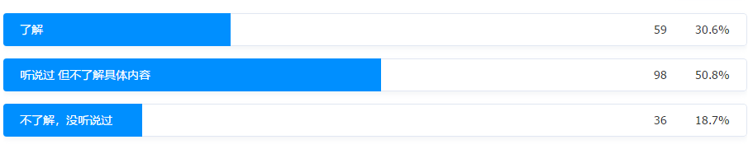调查显示：90%以上同学对专业认证有所了解，但对认证的具体标准、内容和要求的认识还有待加强。

**图6 学生对“专业认证”对的了解情况**

**四、学生主观问题反馈**

本周收到的反馈问题主要有：1.希望改善见习医院生活条件。2.希望恢复企业微信查询空教室功能。（信管处回复：与教务系统对接完成后，会尽快恢复此功能）3.食堂用餐高峰时间人员拥堵、水压较小等问题。

**结语：本次调查的具体数据及信息，已分类整理并实时反馈至学校教务处及各教学单位。**